Бланк заказа пружин сжатия
Материал

Вариант оформления опорных витков

Диаметр проволоки (d), мм

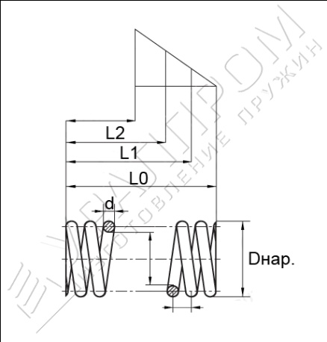
Диаметр наружный (D нар.), мм

Высота в свободном состоянии (L0), мм

Количество рабочих витков (n), шт

Контрольная (предварительная) высота (L¹), мм

Контрольная (рабочая) высота (L²), мм

Количество пружин, шт

Ваше имя

Телефон

Email

Я согласен на обработку персональных данных (подпись)

Комментарии к заказу

Заполненный бланк отправьте по адресу: info@zakazpruzhin.ru
Тел. 8 (800) 222-03-81

